TRAVAUX PRATIQUES (formatif)

 | 3 h | BAC PRO Réparation des carrosseries
Séquence |  | Utilisation des ultrasons dans le diagnostic en carrosserie
Période |  | Seconde – Première – Terminale
Sciences physiques et chimiques |  | Mesurer une distance  avec des ultrasons
Objectif du TP :  Comprendre le principe de mesure d’une distance en utilisant la propagation des ultrasons. |  |  | 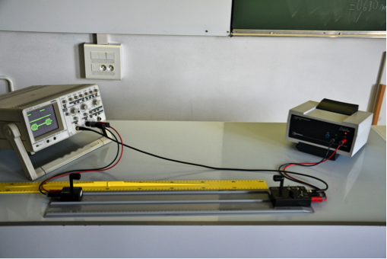
Pour cela, on vous demande :  - De réaliser un montage  - De paramétrer un émetteur à ultrasons  - De mesurer une distance avec les ultrasons  - D’identifier les facteurs perturbateurs de la mesure |  |  | On vous donne :  - Emetteur et récepteur à ultrasons  - Alimentation électrique  - Oscilloscope  - Règle graduée
Vous devez connaître :
Seconde : Modules CME3 et/ou HS3 - Caractéristiques et perception d’un son
Cycle terminal (première ou terminale) : Module SL2

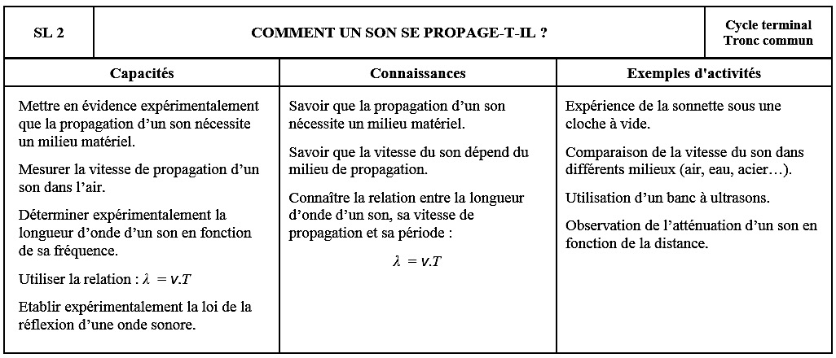
Compétences terminales visées :
Les 5 compétences de résolution de problème S’APPROPRIER – ANALYSER/RAISONNER – REALISER – VALIDER – COMMUNIQUER.

EXPERIENCE 1 : L’émetteur à ultrasons

Principe : Pour générer des ultrasons, trois principes peuvent être utilisés :
- Effet piézoélectrique : on fait vibrer les faces d’un cristal de quartz sous l’action d’un champ électrique variable.
- Effet magnétostrictif : on fait vibrer une pastille ferromagnétique sous l’action d’un champ magnétique variable.
- Effet électrostrictif : on fait vibrer une pastille de céramique sous l’action d’un champ électrique variable.

L’émetteur à ultrasons est alimenté par un courant électrique alternatif ayant pour fréquence celle des ultrasons qu’on cherche à produire.
Un émetteur à ultrasons peut émettre un signal continu ou par salves.

- Emission en continu

G
Oscilloscope
Emetteur

- Réaliser le montage ci-contre. Régler l’émetteur pour émettre en continu.
- Visualiser à l’oscilloscope le signal électrique utilisé par l’émetteur.

- Relever la période du signal : …………………………………………………………………………...

- En déduire la fréquence des ultrasons émis par l’émetteur :
………………………………………………………………………………………………………………
………………………………………………………………………………………………………………
………………………………………………………………………………………………………………

- Emission par salves

- Régler l’émetteur pour émettre par salves.
- Observer le signal. Relever ses caractéristiques.

EXPERIENCE 2 : Mesure d’une distance avec les ultrasons

Principe : Un émetteur et un récepteur à ultrasons sont disposés face à face (on peut aussi les disposer côte à côte en utilisant le phénomène de réflexion des ultrasons). Les signaux de l’émetteur et du récepteur sont visualisés à l’oscilloscope. Entre les deux signaux, on observe un décalage de temps pour en déduire ensuite la distance que l’on cherche à mesurer.

- Réaliser le montage ci-contre. Régler l’émetteur pour émettre par salves.
G
Oscilloscope
Emetteur
Récepteur
d
- Visualiser à l’oscilloscope les signaux de l’émetteur et du récepteur.

- Déterminer la durée qui sépare le début de l'émission du début de la réception :
………………………………………………………………………………………………………………
………………………………………………………………………………………………………………

- Rechercher la vitesse de propagation des ultrasons dans l'air :
………………………………………………………………………………………………………………
………………………………………………………………………………………………………………

- Calculer la distance d :
………………………………………………………………………………………………………………
………………………………………………………………………………………………………………

- Vérifier le résultat en mesurant d à la règle graduée : ……………………………………………….

EXPERIENCE 3 : Influence de différents facteurs perturbateurs de la mesure

La propagation des ultrasons est perturbée par différents facteurs extérieurs tels que des variations de température, des courants d’air, des nuages de poussières.

- Reprendre le montage précédent.

- Vérifier l’effet des trois facteurs extérieurs cités ci-dessus. Rendre compte :

Variation de température
Courant d’air
Nuage de poussière

